Прайс-лист на размещение рекламы на

Интернет-Портале «МИР КЛИМАТА/ХОЛОДА»

Годовое пакетное размещение

Пакет | Содержание пакета | Стоимость
Пакет «Премиум» | - Размещение логотипа в блоке «При поддержке», размещается на всех страницах Портала;  - Безлимитная публикация новостей в разделе «Новости», в социальных сетях Портала с указанием хештега - #названиекомпании;  - Размещение рекламного баннера №1 на период 5 рабочих дней в течение года, размещается на всех страницах Портала; | 35 000 рублей  в месяц
Пакет «Бизнес» | - Безлимитная публикация новостей в разделе «Новости», в социальных сетях Портала с указанием хештега - #названиекомпании;  - Размещение рекламного баннера № 2 - 3 (на выбор) на период 1 календарный месяц в течение года, размещается на всех страницах Портала; | 20 000 рублей  в месяц
Пакет «Базовый» | - Безлимитная публикация новостей в разделе «Новости», в социальных сетях Портала с указанием хештега - #названиекомпании. | 10 000 рублей  в месяц

Разовое размещение (публикации)

Тариф | Содержимое тарифа и стоимость | Стоимость
Проект года  ПРИМЕР | - Статус Проект / Решение / Технология / … года;  - 1 месяц в виде большого блока на главной странице сайта;  - 1 месяц в виде малого блока в сайдбаре на других страницах сайта;  - Пожизненно сохраняется в архиве портала. | 50 000 рублей  .
Новость без SEO-ссылок | - Публикация в разделе «Новости»;  - без SEO-ссылок;  - Длина текста до 2500 знаков. | 7 000 рублей
Новость с SEO-ссылками | - Публикация в разделе «Новости»;  - До 3 индексируемых SEO-ссылок;  - Длина текста до 2500 знаков. | 10 000 рублей
Статья без SEO-ссылок | - Публикация в разделе «Статьи»;  - Без SEO-ссылок;  - Длина текста до 20 000 знаков. | 10 000 рублей
Статья с SEO-ссылками | - Публикация в разделе «Статьи»;  - До 3 индексируемых SEO-ссылок;  - Длина текста до 20 000 знаков. | 15 000 рублей

Разовое размещение (баннеры)
Тариф | Содержимое тарифа | Стоимость
Баннер на сайте | Брендирование. 1068х250 выше шапки сайта | 40 000 рублей  в месяц
 | Рекламный баннер № 1. 728х90 в шапке сайта | 25 000 рублей  в месяц
 | Рекламный баннер № 2. 300х600 в сайдбаре | 25 000 рублей  в месяц
 | Рекламный баннер № 3. 696х200 (растяжка) | 20 000 рублей  в месяц

* На интернет-портале действует режим ротации баннеров, на одном баннерном месте одновременно могут размещаться до трех баннеров от Рекламодателей, но не более. При этом цена на размещение не меняется.

Разовое размещение (видео)
Тариф | Содержимое тарифа и стоимость | Стоимость
Размещение видео | - Добавление вашего YouTube-канала в раздел «Видео» на портале “Мир климата и холода”; | 5 000 рублей
Интеграция  ПРИМЕР | - Врезка 1 рекламного ролика в 1 обучающий видеоролик на YouTube-канале APIC Russia;  - Длина рекламного текста-описания к видео до 1000 знаков;  - Реклама, которая работает пожизненно. | 10 000 рублей  .
Размещение видео на YouTube-канале APIC Russia | - Публикация видео* на YouTube-канале APIC Russia;  - Публикация видео в разделе «Видео»;  - Длина текста-описания видео до 1000 знаков;  - Реклама, которая работает пожизненно. | 15 000 рублей.
Совместный стрим в студии АПИК  ПРИМЕР | - Прямая трансляция* на YouTube-канале APIC Russia длительностью до 2 часов;  - Публикация видео в разделе «Видео»;  - Длина текста-описания видео до 1000 знаков;  - Реклама, которая работает пожизненно. | 25 000 рублей

* - тематика и содержимое видео должно быть согласовано с АПИК.

Скидки
Предусмотрено два типа скидок:
- Скидки от объема (рассчитываются отдельно для каждого тарифа, не распространяются на годовые пакеты):
  - 5 и более шт – 10%
  - 10 и более шт – 20%
  - 15 и более шт – 30%

- Членам АПИК – скидка 15% на ВСЕ тарифы.

Скидки не суммируются.
НДС не облагается в связи с применением упрощенной системы налогообложения.

Условия размещения рекламных материалов на сайте «МИР КЛИМАТА/ХОЛОДА»

- Размещение рекламных материалов осуществляется после заключения Договора на оказание рекламных услуг и получения денежных средств на расчетный счет Исполнителя. Оплата за размещение рекламных материалов принимается только в рублях.

- Предоставляемые рекламные материалы должны соответствовать тематике и стилистике сайта Исполнителя, должны быть информационно значимыми и востребованными аудиторией сайта. Некорректные сравнения и высказывания в адрес других брендов, производителей и субъектов рынка не допускаются. Цены на оборудование и услуги в рекламных материалах не указываются.

- Исполнитель не принимает материалы:
  - содержащие указание цен;
  - содержащие некорректные высказывания о конкурентах;
  - содержащие некорректные сравнения;
  - не соответствующие Закону РФ «О рекламе»;

- Исполнитель оставляет за собой право отказать в размещении конкретных рекламных материалов без объяснения причин. Исполнитель обязуется предупредить об отказе в размещении не позднее следующего рабочего дня после получения материалов от Заказчика по электронной почте.

Технические требования

- к размещаемым новостным материалам:

  - Текст новости до 2 500 знаков по статистике WORD с пробелами;
  - Текст статьи до 20 000 знаков по статистике WORD с пробелами;
  - Обязательная иллюстрация размером 920х460 пикс.;
  - Формат иллюстрации JPG, PNG, GIF;
  - Максимальный вес иллюстрации не должен превышать 1 Мб.

- к размещаемым логотипам:

  - Принимаются форматы GIF, JPG;
  - Размер 140-70 пикс.;
  - Максимальный вес логотипа не должен превышать 1 МБ.

- к размещаемым рекламным баннерам на сайте:

  - Размер баннеров: 728х90, 300х600;

  - Принимаются форматы GIF, PNG, JPG;
  - Максимальный вес баннера не должен превышать 1 МБ;
  - Минимальный срок размещения баннера – 1 месяц;
  - Исполнитель не принимает баннеры:
  - содержащие указание цен;
  - содержащие некорректные высказывания о конкурентах;
  - содержащие некорректные сравнения;
  - не соответствующие Закону РФ «О рекламе».
  - Исполнитель оставляет за собой право отказать в размещении конкретных баннеров без объяснения причин.

Места размещения рекламных баннеров
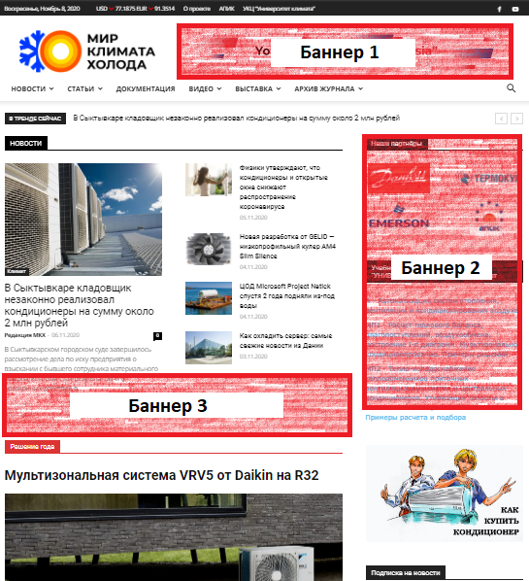
Баннеры отображаются на всех страницах Портала.

